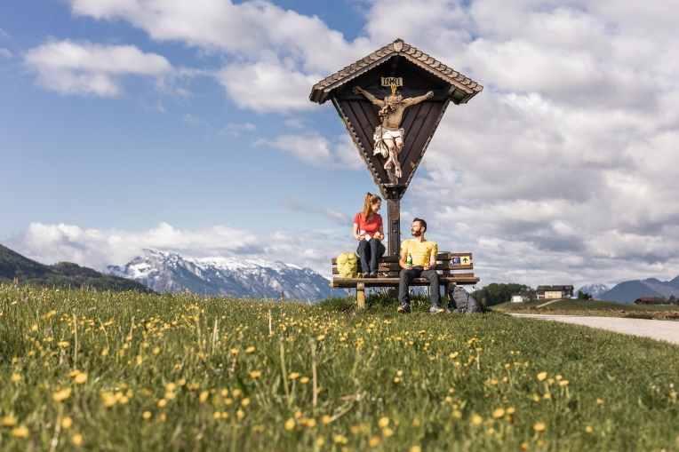

Ein Freundes- oder Ehepaar auf einer Wanderung rastet auf einer Sitzbank unter einem Wegkreuz. Im Vordergrund eine Löwenzahn-übersäte grüne Wiese, im Hintergrund eine herrliche Bergwelt, über allem ein malerisch blauer Himmel, über den weiße Wolken ziehen.
Der stärkste Blickfang des Fotos aber ist der lebensgroße, aus Holz geschnitzte Corpus des Gekreuzigten genau über den beiden Wanderern. Während die beiden gut geerdet sind und nur mit Kopf und Oberkörper in den Himmel hineinragen, ist der Christus in voller Körperlänge im Bereich des Himmels. Im Vergleich mit dem sitzenden, ausrastenden Paar ist er in dynamischer Bewegung. Die angenagelten Arme weit ausgespannt, die Beine mit den aufgeschlagenen, blutendend Knien stark überkreuz, der Oberkörper mit den hervortretenden Rippen vornübergebeugt, die Haare und der Lendenschurz wie flatternd im Wind. Er scheint sich lebhaft für die beiden da unter ihm zu interessieren und sich so weit wie möglich zu ihnen herabbeugen zu wollen. Sein Blick ist gerade auf die Frau gerichtet, doch schon im nächsten Moment könnte er zum Mann hinüberwandern. Er scheint das angeregte Gespräch der beiden interessiert zu verfolgen.
Der Christus-Corpus hat eine Verschalung und Verdachung, sodass er nicht nur seine Arme über das Paar segnend ausbreitet, sondern auch sein schützendes Dach mit ihm teilt. Und noch breiter und höher ist das Dach des blauen Himmels.
Im Moment nehmen die Zwei weder Notiz von der unendlichen Weite des Himmels, noch von der fast aufdringlichen Nähe des Gekreuzigten – in den Augen des Betrachters der ganzen Szenerie aber sind sie bildbstimmend. Für mich ist dieses Foto ein österliches Bild. Es redet von der Gegenwart Gottes in unser aller Leben: Sie ist geradezu wuchtig, ohne uns im Geringsten zu erdrücken. Es macht nichts, wenn wir sie nicht immer spüren und nicht immer beachten. Wichtig ist, dass wir ab und zu mit den Augen eines äußeren Betrachters auf unser Leben schauen und sie dann wahrnehmen: den weiten, blauen, gütigen Himmel und den engagierten, an unserem Beziehungsleben höchst interessierten und Anteil nehmenden Christus.
Ich lade euch ein, noch einige Augenblicke still bei dem Bild zu verweilen.

Michael Kreuzer SVD

